**La didattica e la formazione dei futuri medici : la Geriatria continuerà ad essere la cenerentola ?**

Il curriculum della laurea in medicina e chirurgia è alquanto obsoleto e non tiene conto delle modificazione epidemiologiche e demografiche degli ultimi decenni.

A Modena ci sono due grandi ospedali: la Geriatria è soltanto al NOCSAE e non si capisce perchè dal momento che la medicina interna è presente in ambedue i poli e i degenti sono in gran parte anziani come risulta anche a livello nazionale. La figura ISTAT evidenzia l’ enorme numero di anziani ricoverati: si noti il picco delle femmine > 90 anni !

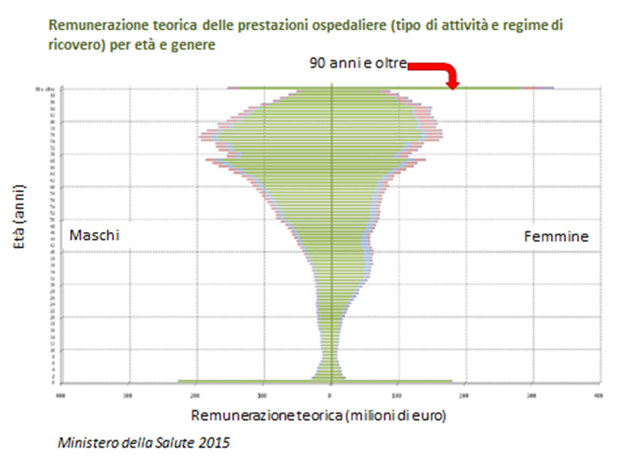

In Emilia-Romagna la situazione della popolazione anziana è riassunta nella tabella sotto, ma nella realtà sanitaria e nelle decisioni anche didattiche se ne tiene conto ben poco. La multimorbilità è troppo spesso ignorata come la fragilità e lo stato cognitivo (compreso il delirium).

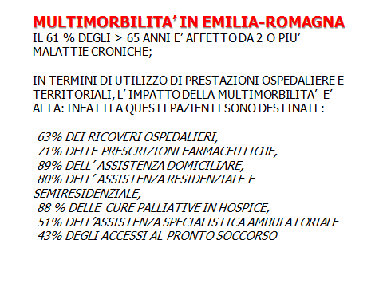

Il Pronto soccorso tanto utilizzato dagli anziani è presente nei due poli; ma solo al NOCSAE c’è la Geriatria. Ma il PS del NOCSAE di II livello non ha caratteristiche operative per accogliere adeguatamente gli anziani con sindromi geriatriche, fragilità-disabilità e presentazione spesso atipica delle malattie tradizionali: ha altri obiettivi.

Servirebbero (a mio parere) proposte di carattere ospedaliero-organizzativo, innovative e connesse alla didattica e alla formazione specialistica della Medicina geriatrica e anche di altre discipline ampiamente presenti nel curriculum dei corsi di laurea della Scuola di medicina di unimore. Il Policlinico è la sede più importante dei Corsi di laurea della scuola di Medicina comprese le scuole di specializzazione che sono tante e non poche con aspetti geriatrici rilevanti.

Gli anziani occupano molti letti degli ospedali: è ben noto che l’ ospedalizzazione comporta nel 40% dei casi declino funzionale e la probabilità elevata di essere di nuovo ricoverato; anche il solo accesso al PS rappresenta un rischio di declini funzionale per l’ anziano (Ann Emerg Med 2017; 69: 426). Il concetto che l’ ospedale non sia spesso il setting più appropriato per gli anziani fragili deve essere seriamente tenuto presente ed avere un riscontro anche nella didattica. Anche se un tempestivo intervento fisioterapico riduce l’ impatto negativo della ospedalizzazione dell’ anziano, si dovrebbe organizzare un modulo didattico-formativo per gli studenti dei corsi di laurea della scuola di medicina su questi temi : a. il giusto intervento al momento giusto e nel setting più adatto ai bisogni del paziente; b. attivazione previa preparazione sugli interventi integrati di un team multidisciplinare che opera avendo come base la valutazione multidimensionale geriatrica (VMD) , c. lo stesso team insegnerà anche le modalità più corrette della dimissione ospedaliera o anche dal pronto soccorso (nel caso che il paziente anziano non sia ricoverato)-.

|  |
| --- |
| https://mail.google.com/mail/u/1/images/cleardot.gif  https://mail.google.com/mail/u/1/images/cleardot.gif |
|

Molto rilevanti potrebbero essere l' attività e i contenuti formativi del Pronto Soccorso del Policlinico se questo si adeguasse a ricevere gli anziani senza traumi importanti, ma con sindromi geriatriche con finalità educativo-formativo: esecuzione della valutazione multidimensionale geriatrica e definizione degli interventi più rilevanti per il malato fra i quali anche la definizione del setting più idoneo per il suo piani di cura-assistenza; il PS come laboratorio didattico con Docenti di varie discipline (Geriatria, Medicina urgenza, medicina territoriale, nursing, riabilitazione, fisioterapia, neurologia, ecc)

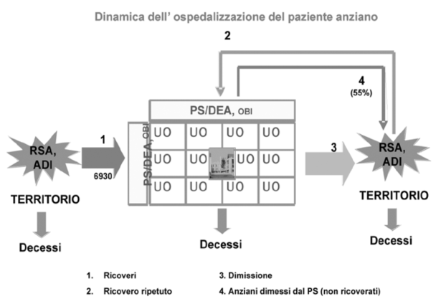

I Docenti con gli studenti intercettano così in quella sede (PS/DEA della figura) l’anziano che per vari motivi va al pronto soccorso che è un punto della rete dei servizi (vedi figura). L’ obiettivo didattico è quello ricordato ai punti a,b e c. Si tratta di diagnosticare e riconoscere le condizioni presentate dagli anziani (malattie acute e croniche, sindromi geriatriche, bisogni, condizioni sociali, eventuale abuso di vario tipo, funzioni cognitive e fisiche, capacità di fare e resilienza) che molto spesso sono trattabili anche a domicilio o in ambulatorio; solo così si può definire quale sia il setting più idoneo per il paziente; questa attività e capacità diagnostica richiede assessment geriatrico (VMD) che dovrà diventare uno skill dei medici di medicina generale in formazione e anche dei medici delle tante scuola specializzazione, compresa quella di Medicina di comunità e delle cure primarie che ha affinità con la Geriatria .

L’ integrazione fra le attività di ospedale-pronto soccorso-territorio comprese le strutture per anziani è un problema irrisolto: con questo modulo didattico si potrebbe tentare di realizzare l’ interazione fra setting diversi tradizionalmente non comunicanti, magari utilizzando la cartella clinica informatizzata e il fascicolo sanitario elettronico (coinvolgendo pazienti e caregivers). Forse i futuri medici sapranno affrontare con maggior competenze la situazione che è destinata a peggiorare.